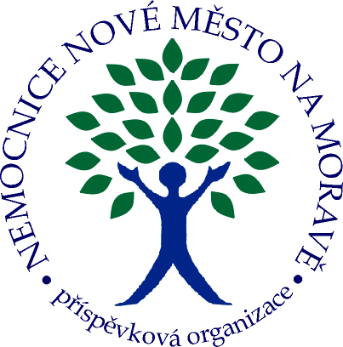

Nemocnice Nové Město na Moravě, příspěvková organizace
592 31 Nové Město na Moravě, Žďárská ul. 610
tel.: 566 801 111, fax: XXXX
IČ:00842001, DIČ: CZ-00842001

Dne: 5.4. 2018

BEG Bohemia, spol. s.r.o.
Ledárenská 25
620 00 Brno

Fakturu zašlete dvojmo na adresu:
NEMOCNICE Nové Město na Moravě,
příspěvková organizace
Žďárská 610
592 31 Nové Město na Moravě

OBJEDNÁVKA č. 03 / 2018 TÚ

Na základě cenové nabídky č.2417307 II (var. B) objednáváme u fa BEG Bohemia, spol. s.r.o.:

Kompletní položení kolejí a dodávku čtyř mobilních modulů a jeden stacionární regál, a to ve standardní barvě rámů a polic – achátově šedá, odstín RAL 7035. To vše v ceně 166 230,- bez DPH.

Termín plnění: květen 2018

Platební podmínky: cena bude uhrazena až po dokončení a předání úplného díla objednateli, a to na základě fakturačního a daňového dokladu vystaveného fa BEG Bohemia, spol. s.r.o. Fakturu – daňový doklad se objednatel zavazuje uhradit ve lhůtě do 30-ti dnů od dne jejich doručení do sídla objednatele.

VyřizujeXXXX
tech. úsek
tel.: XXXX
e-mail: XXXX

